Anexa nr. 1

Exemplificarea modului de amenajare a localului secţiei de votare

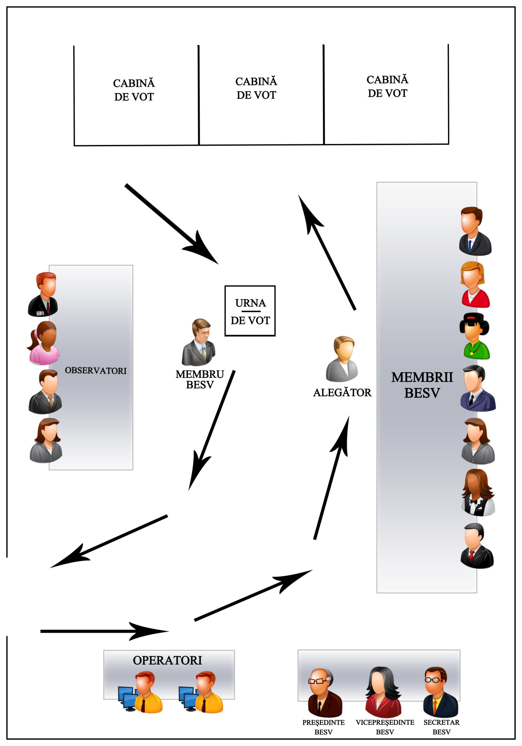

Anexa nr.2

Modelul cererii de solicitare a cabinelor pentru vot secret şi a urnelor de vot

Preşedintelui Comisiei Electorale Centrale

Prin prezenta, în scopul organizării şi desfăşurării alegerilor _______________________
(tipul scrutinului)
din ____ ______________ 20____, ________________________________________________,
(ziua, luna, anul) (denumirea autorităţii publice locale)

reprezentată de ________________________________________________________________,
(numele, prenumele, funcţia)

solicităm asigurarea cu urne şi cabine de vot necesare desfăşurării procesului de votare, conform tabelului:

Nr.  d/o | Bunul solicitat | Cantitatea | Notă

____ _____________ 20___ _______________
(ziua, luna, anul) (semnătura)

Anexa nr. 2 în redacția hot. CEC nr. 1822 din 25 septembrie 2018

Anexa nr. 3

Act
de predare-primire a cabinelor şi urnelor de vot

_____ ____________ 20____ _____________________________________
(ziua, luna, anul) (unitatea administrativ-teritorială)

Comisia Electorală Centrală, reprezentată de _ ____ ,
(numele, prenumele)
_______ , PREDĂ,
(funcţia)
iar _____________________________________________________________, reprezentată de
(denumirea autorităţii publice locale)
_________________________________________________________________, PRIMEŞTE:
(numele, prenumele, funcţia)

- ____ cabine pentru vot secret;
- ____ cabine de vot pentru persoane cu dizabilități locomotorii;
- ____ urne de vot staţionare (80 litri);
- ____ urne de vot staţionare (45 litri);
- ____ urne de vot mobile.

* Mă oblig, pe propria răspundere, să manifest bună-credinţă şi diligenţă întru asigurarea integrităţii şi păstrării în condiţii corespunzătoare a bunurilor transmise de către Comisia Electorală Centrală în baza prezentului act, folosirii lor conform destinaţiei şi să le predau/preiau de la biroul electoral al secţiei de votare constituit în raza unităţii administrativ-teritoriale gestionate în stare bună, luînd în considerare uzura normală a acestora.

A PREDAT: A PRIMIT:
Reprezentantul Comisiei Electorale Centrale Reprezentantul APL

____________________________________ ___________________________________
(numele, prenumele, funcţia) (numele, prenumele, funcţia)

____________________________________ ___________________________________
(semnătura) (semnătura)

______________
* Obligaţie stabilită pentru reprezentantul APL

Anexa nr. 3 în redacția hot. CEC nr. 1822 din 25 septembrie 2018
Anexa nr. 4

Act
de predare-primire a cabinelor şi urnelor de vot

_____ ____________ 20____ _____________________________________
(ziua, luna, anul) (unitatea administrativ-teritorială)

________________________________________________________________, reprezentată de
(denumirea autorităţii)

_________________________________________________________________ PREDĂ, iar
(numele, prenumele, funcţia)

________________________________________________________________ reprezentată de
(denumirea autorităţii)

__________________________________________________________________ PRIMEŞTE:
(numele, prenumele, funcţia pe care o deţine)

- ____ cabine pentru vot secret;
- ____ cabine de vot pentru persoane cu dizabilități locomotorii;
- ____ urne de vot staţionare (80 litri);
- ____ urne de vot staţionare (45 litri);
- ____ urne de vot mobile.

*Mă oblig, pe propria răspundere, să manifest bună-credinţă şi diligenţă întru asigurarea integrităţii şi păstrării în condiţii corespunzătoare a cabinelor şi urnelor de vot conform destinaţiei şi să le predau, după încheierea alegerilor, către APL în stare bună, luînd în considerare uzura normală a acestora.

A PREDAT: A PRIMIT:

__________________________________ ___________________________________
(numele, prenumele) (numele, prenumele)

__________________________________ ___________________________________
(funcţia) (funcţia)

__________________________________ ___________________________________
(semnătura) (semnătura)

_____________
* Obligaţie stabilită pentru preşedintele organului electoral ”

Anexa nr. 4 în redacția hot. CEC nr. 1822 din 25 septembrie 2018

